TARİHİ KÖPRÜLERİN DİGİTAL FOTOGRAMETRİ TEKNİĞİ YARDIMIYLA MODELLENMESİ
E. Ö. Avşar¹, U. Aydar², D. Z. Şeker³
¹İstanbul Teknik Üniversitesi, Jeodezi ve Fotogrametri Mühendisliği Bölümü, Fotogrametri Anabilim Dalı, İstanbul avsarem@itu.edu.tr
²İstanbul Teknik Üniversitesi, Jeodezi ve Fotogrametri Mühendisliği Bölümü, Fotogrametri Anabilim Dalı, İstanbul aydaru@itu.edu.tr
³İstanbul Teknik Üniversitesi, Jeodezi ve Fotogrametri Mühendisliği Bölümü, Fotogrametri Anabilim Dalı, İstanbul dzseker@ins.itu.edu.tr

ÖZET

Harita üretimi amaçlı olmayan fotogrametrik uygulamaların çoğu mimarlık fotogrametrisi uygulamalarıdır. Mimarlık Fotogrametrisinin en genel kullanımı yapıların restorasyon projeleri için rölevelerinin hazırlanması amaçlıdır. Binlerce yıllık uygarlık tarihi içinde insanın doğrudan veya doğa ile birlikte yarattığı ve bizim bugün “Kültür Mirası” diye adlandırılan eserleri koruma, çağımızda insanlığın ortak sorunu olarak kabul edilen ve üzerinde önemle durulan bir olgudur.

Anadolu yüzyıllardır birçok medeniyete ev sahipliği yapmıştır. Bu nedenle tarihi ve kültürel önemi yüksek mimari yapılara sahiptir. Gerek antik çağlardan gerekse Selçuklu ve Osmanlı dönemlerinden günümüze kadar birçok eser varlığını korumuştur. Anadolu medeniyetlerinin toplumun bilimsel, kültürel ve sanatsal gelişimine de katkısı olmuş ve böylece birçok bilim adamı, mimar, mühendis ve sanatçı yetişmiştir. Şüphesiz ki bu kişilerin en önemlilerinden biri de Mimar Sinan’dır. Mimar Sinan, Osmanlı mimarlığında altın bir çağa imza atan üstün yetenekli bir mimar ve sanatçıdır. 1538 yılında getirildiği hassa baş mimarlığı görevini 50 yıl boyuncu kesintisiz yerine getirmiş ve küçüklü büyüklü 350’den fazla yapıya imzasını atmıştır. Tüm bu eserler arasında su kemerleri, köprüler ve camiler büyük öneme sahiptir.

Bu çalışmada; Mimar Sinan’ın eserlerinden biri olan Kapuağası Köprüsü çalışma alanı olarak belirlenmiştir. 16. yüzyılda Haramideresi üzerine yapılmış olan köprü, Sinan’ın yaptığı köprüler arasında İstanbul’a en yakın olanıdır. Üç kemerli olan köprü; yaklaşık olarak 75 m uzunluğunda 6 m genişliğindedir. Edirne-İstanbul yolu üzerinde yeni köprünün yapılması ile kullanım dışı olmuştur.

Bu çalışmada; öncelikle tarihi köprü, yersel fotogrametrik tekniklerle digital olarak fotoğraflanmıştır. Köprüyü oluşturan her bir taşın 2B ve 3B koordinatları dijital resimlerden dijital fotogrmetrik değerlendirme tekniğiyle elde edilmiştir. Bu koordinatlar köprünün değişik ölçeklerde rölevelerin üretilmesi amacıyla kullanılmıştır. Bu veriler ayrıca köprünün sanal modelini üretmek içinde kullanılmıştır. Üretilen sanal modelden “avi” formatında kısa bir video yapılmıştır. Bu model ve video; geleneksel yöntemlerle çok zor ve zaman alıcı olan kültürel mirasın korunması ve dokümantasyonun yapılması çalışmalarının, bu çalışmada belirtilen tekniklerle yapılmasının avantajlarını ortaya koymaktadır.

Anahtar Sözcükler: Sanal Gerçeklik, 3B Modelleme, Yersel Fotogrametri, Tarihi Yapılar

ABSTRACT

Modeling of Historical Bridges Using Photogrammetry and Virtual Realty

Most of the non topographic application of photogrammetry is related to architectural photogrammetry. When we look at the thousand years of the history of the civilization, a common problem for all mankind and which is accepted as a very important point at our time, is saving the valuable monuments and documents created by mankind or in partnership with the nature, is "Saving the Cultural Heritage".

Anatolian civilizations left their marks on the development of science, culture and art and as a result, many scientists, engineers, artists and architects were born. No doubt the most important of these was Architect Sinan. He was an architect of high capability who has left his impact on the Golden Age of Architecture during the Ottoman Empire. After he was promoted to the position of Head Imperial Architect in 1558, he retained his position for 50 years and built more than 350. Among these small or large monuments or structures, water arches, bridges and mosques have the majorities.

In this study Kapuağası Bridge, which is one of the built of the Architect Sinan, has been selected as study object. This Bridge was built on Harami Stream in the 16th Century which is the closest bridge built by Architect Sinan to Istanbul city centre. It is approximately 75 meters in length and 6 meters in width with three arches. After the construction of a new bridge on the Edirne-Istanbul Highway, Kapuağası Bridge has become out of usage.

The aim of the study is to digitally photograph the historical bridge by means of the terrestrial photogrametric techniques. 2D and 3D coordinates of each single stones of the bridge were obtained from digital images. These coordinates were used to prepare sketches of the bridge in different scales. Those data also used to forming virtual model of the bridge. Using this model a short video that is in “avi” format was prepared. This model and video indicates the capability of these techniques in the preserving and documentation of cultural heritage, which is very difficult and time consuming with the conventional methods.

Keywords: Virtual reality, 3D modeling, Terrestrial photogrammetry, Historical monuments
1. GİRİŞ

Toplumlar arası ortak bir kültür yaratmada yol gösterici olan Kültürel Miras, kendini yaratan medeniyetin gelecek kuşaklarına muhteşem bir hediye olmakla birlikte, diğer medeniyetler için de evrensel bir armağandır. Bu eserlerden bazıları barışı simgelemek için, bazıları savaşlar için, bazılarıysa sadece insanların hayatlarını kolaylaştırmak amacıyla oluşturulmuşlardır. Ancak hepsinin ortak bir özelliği vardır; bu eserler insanların doğaya karşı ürettikleri çözümleri ve birlikte yaşama amacıyla yaptıklarını bugünlere anlatan başyapıtlardır. Medeniyetlerin binlerce yıllık tarihine bakıldığında, bugün de üzerinde önemle durulan ortak bir problemle karşılaşılmaktadır. Bu problem, insanlar ve doğa tarafından yaratılmış bu değerli hazinenin aslına ve doğaya uygun biçimde kayıt altına alınarak korunması problemidir ve günümüzde “Kültürel Mirasın Korunması” kavramıyla literatürdeki yerini almıştır. İletişim teknolojilerindeki hızlı gelişim ulusları birbirlerine yaklaştırmış ve toplumlar bu ortak evrensel hazinenin korunması konusunda sorumluluklarının arttığı bilincine varmışlardır. Bu sorumluluk doğrultusunda en önemli nokta koruma ve belgeleme anlamında ortak bir dil ve kriterler birliği sağlamaktır. Tarihi miras sonraki kuşaklara olabildiğince az hasarla devredilmelidir. Eserlerin korunması, güçlendirilmesi, restore edilmesi ve hepsinden önemlisi arkeolojik, yapısal ve mimari perspektifle anlaşılması için yeni teknolojilerin ve bilgi birikiminin gelişmesi çok önemlidir. Başlangıçta yapılması gereken en önemli adım, tarihi eserlerin dökümante edilmesidir. Aslına uygun şekilde yapılmış olan bir dökümantasyon, eserde daha sonra ortaya çıkabilecek hasarların izlenmesine ve onarılmasına olanak sağlayacaktır. (Duran, Z., 2003) Dünya halklarının ortak evrensel hazinesi olan bu tarihi eserlerin bir kısmı korunmuş ve belgelenmiş olmasına rağmen, detaylı çalışmalar resmi ve resmi olmayan kurum ve kuruluşlar tarafından devam ettirilmektedir. Yapılan bu çalışmalarda yersel fotogrametri kullanılan temel yöntemlerden biridir. Bu çalışmalar daha çok tarihi yapıların restorasyon projelerinde kullanılan rölevelerin hazırlanması amacıyla yapılmaktadır. Fotogrametri tarihi yapıların iç ve dış cephelerinin belgelenmesinde kullanılabildiği gibi ticari amaçlarla sıradan binalarda da kullanılabilir.

Yüzyıllardır birçok medeniyete ev sahipliği yapmış Anadolu; bu sayede tarihi ve kültürel önemi yüksek mimari yapılara sahiptir. Gerek antik çağlardan gerekse Selçuklu ve Osmanlı dönemlerinden günümüze kadar birçok eser varlığını korumuştur. Anadolu medeniyetlerinin toplumun bilimsel, kültürel ve sanatsal gelişimine de katkısı olmuş ve böylece birçok bilim adamı, mimar, mühendis ve sanatçı yetişmiştir. Şüphesiz ki bu kişilerin en önemlilerinden biri de Mimar Sinan’dır. Mimar Sinan, Osmanlı mimarlığında altın bir çağa imza atan üstün yetenekli bir mimar ve sanatçıdır. 1538 yılında getirildiği hassa baş mimarlığı görevini 50 yıl boyuncu kesintisiz yerine getirmiş ve küçüklü büyüklü 350’den fazla yapıya imzasını atmıştır. Tüm bu küçüklü büyüklü eserlerin arasında su kemerleri, köprüler ve camiler büyük öneme sahiptir. (Şeker D. Z., Avşar, E. Ö., Aydar U., 2006).

Bu çalışmada Mimar Sinan’ın eserlerinden biri olan Kapuağası Köprüsü çalışma alanı olarak belirlenmiştir. 16. yüzyılda Haramideresi üzerine yapılmış olan köprü, Sinan’ın yaptığı köprüler arasında İstanbul’a en yakın olanıdır. Üç kemerli olan köprü; yaklaşık olarak 75 m uzunluğunda 6 m genişliğindedir. Edirne-İstanbul yolu üzerinde yeni köprünün yapılması ile kullanım dışı olmuştur.

Bu çalışmada; tarihi köprünün yersel fotogrametrik tekniklerle digital olarak fotoğraflanması, çeşitli ölçeklerde röleveleri, 3B modeli ve sanal gerçeklik modelinin oluşturulması amaçlanmıştır. Köprüyü oluşturan her bir taşın 2B ve 3B koordinatları digital resimlerden elde edilmiştir. Bu koordinatlar köprünün değişik ölçeklerde rölevelerin üretilmesi amacıyla kullanılmıştır. Bu veriler ayrıca köprünün sanal modelini üretmek amacıyla da kullanılmıştır. Üretilen sanal modelden “avi” formatında kısa bir video yapılmıştır. Bu model ve video; geleneksel yöntemlerle çok zor ve zaman alıcı olan kültürel mirasın korunması ve dokümantasyonun yapılması çalışmalarının, bu çalışmada belirtilen tekniklerle yapılmasının avantajlarını ortaya koymaktadır.

2. Mimar Sinan ve Eserleri

Osmanlı döneminin en büyük mimarı olarak kabul edilen Mimar Sinan, Kayseri’nin Ağırnas köyünde Hristiyan bir ailenin çocuğu olarak doğmuş, 17 Temmuz 1588’de İstanbul’da ölmüştür. Kaynaklara göre Sinan, Yavuz Sultan Selim padişah olduktan sonra başlatılan ve Rumeli’de olduğu gibi Anadolu’dan da asker devşirmeyi öngören uygulama uyarınca 1512’de devşirilerek İstanbul’a getirilmiştir. Askerlik sürecinde yaptığı kaleler ve köprüler ona, 1538’den ölümüne kadar yürüteceği saray baş mimarlığı (sermimaran-ı hassa) görevinin yolunu açmıştır (Konyalı, İ. H., 1948).

Sinan’ın; Osmanlı İmparatorluğu’nun baş mimarlığını yürüttüğü yarım yüzyıllık dönemde gerçekleştirdikleri ve kendinden önce var olanları olağanüstü bir çeşitlilikle geçmesi ancak onun dehasıyla açıklanabilir. Sinan, kendine ait olduğu bilinen her yapısında, usta elinin varlığını kanıtlayan bir sanatsal ayrıcalık, özgün bir biçimsel ifade yaratmıştır. Dünya mimarî tarihindeki yerini sadece bu ustalıklar sayesinde değil; büyük kubbeli yapıya yeni bir kimlik kazandıran, bir mimarî üslubu bütün boyutlarıyla geliştiren ve kubbeli yapının varlığındaki potansiyel mekân strüktürlerini açıklığa kavuşturan bir yaratıcı olmasıyla da geçmiştir. (http://www.historicalsense.com)

Çeşitli kaynaklardan derlenen bilgilere göre Sinan; 84 camii, 51 mescit, 57 medrese, 7 darülkurra, 22 türbe, 17 imaret, 3 darüssifa, 12 köprü, 8 su kemeri, 3 kemer, 48 kervansaray, 35 saray, konak ve 46 hamam olmak üzere yaklaşık 350 yapının mimarıdır.

Mimar Sinan, yaptığı köprülerde sanatla amaca uygunluğu ustaca birleştirmiştir. Yaklaşık 635 m uzunluğundaki Büyükçekmece Köprüleri şüphesiz en önemli köprüsüdür. Silivri Köprüsü, Lüleburgaz (Sokullu Mehmet Paşa) Köprüsü, Sinanlı Köprüsü ve Yugoslav yazar Ivo Andriç’in ünlü romanına da ismini veren Drina Köprüsü diğer önemli köprüleridir. (Çeçen, K., 1988)

Köprü | Yapım Yılı | Üzerinde Bulunduğu Nehir/Dere | Yeri | Uzunluğu (m)
Mustafa Paşa | 1528–1529 | Meriç Nehri | Sivilingrad (Bulgaristan) | 295.00
Odabaşı | 1529–1530 | Sazlıdere | Halkalıpınar (İstanbul)
Sultan Süleyman | 16. yüzyıl | Dil Deresi | Gebze (Kocaeli)
Esenköprü (Sokullu Mehmet Paşa) | 1565 |  | Lüleburgaz (Kırklareli) | 92.60
Büyükçekmece1 | 1567 | Büyükçekmece Gölü ve Marmara Denizi arasında | B. Çekmece (İstanbul) | 157.23
Büyükçekmece2 | 1567 |  | B. Çekmece (İstanbul) | 135.10
Büyükçekmece3 | 1567 |  | B. Çekmece (İstanbul) | 101.10
Büyükçekmece4 | 1567 |  | B. Çekmece (İstanbul) | 183.72
Uzunköprü (Sokullu Mehmet Paşa) | 1568 | Silivri Deresi | Silivri (İstanbul) | 332.88
Drina | 1577–1578 | Drina Nehri | Vişegrad (Bosna-Hersek) | 179.00
Alpullu (Sinanlı) | 16. yüzyıl | Ergene Çayı | Sinanlı-Babaeski (Edirne) | 129.40
Kapuağası | 16. yüzyıl | Haramidere | Haramidere (İstanbul) | 74.40
Kanuni Sultan Süleyman | 1553–1554 | Tunca Nehri | Edirne | 60.00
Yalnızgöz | 1567 | Tunca Nehri | Edirne
Bolvadin (Kırkgöz) | 1550 | Akarçay | Bolvadin (Afyon) | 175.00
Tablo 1: Mimar Sinan’ın Yapmış Olduğu Köprüler

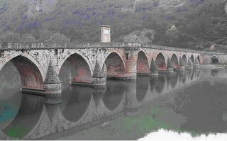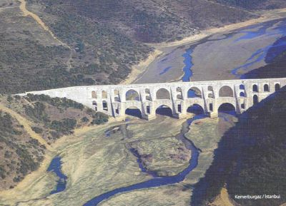
a) b)

Şekil 1: a) Drina Köprüsü, b) Mağlova Kemeri

3. Çalışma Alanı; Kapuağası Köprüsü

16. yüzyılda Haramidere üzerinde yapılmış olan Kapuağası Köprüsü 74.4 m’dir Köprünün her iki yüzünde de tahliye gözü yanında görülen 1.50*0.56 m boyutlarında ve 0.20 m derinliğinde olan boşluklar kitabe yeri değildir. Köprü üç sivri kemerden, iki adet tahliye gözünden ve iki adet hafifletme gözünden oluşmaktadır. Her üçü de keskin tipte olan kemerlerden ortadaki diğerlerine göre daha geniştir. İki tarafta bulunan tahliye gözleri köprüyü kuvvetlendirmek amacıyla yapılmıştır. Kemerlerin üçünde de çevre taşları ince yontma taştan yapılmıştır.

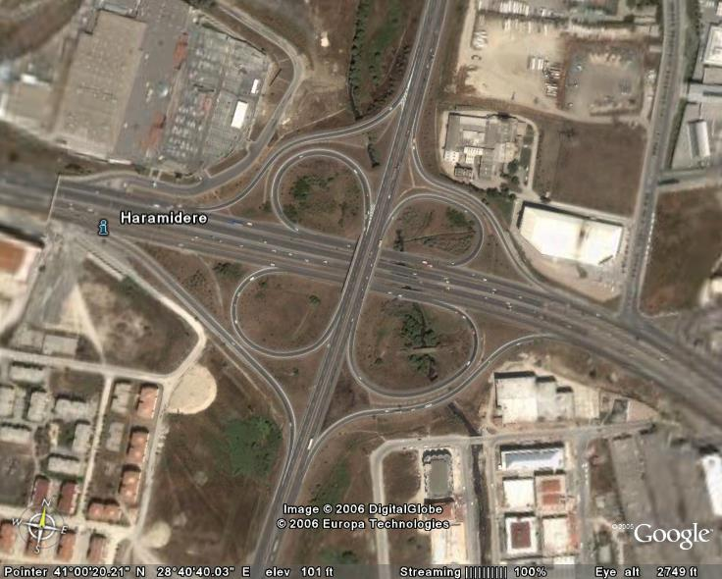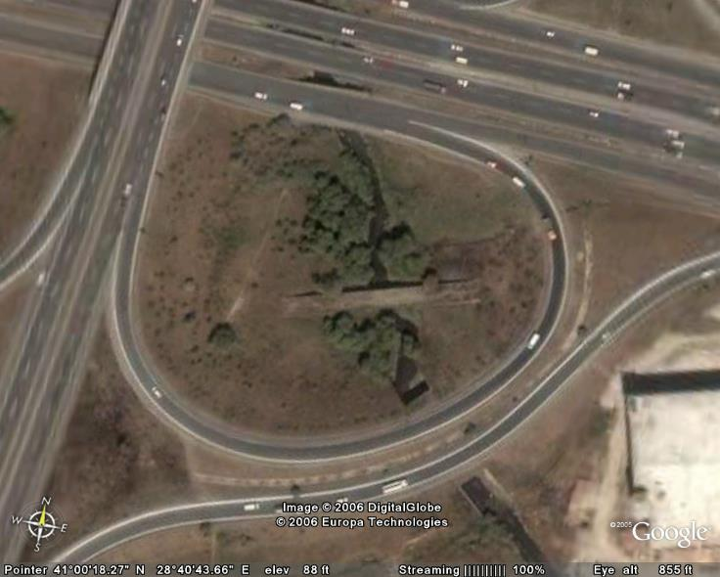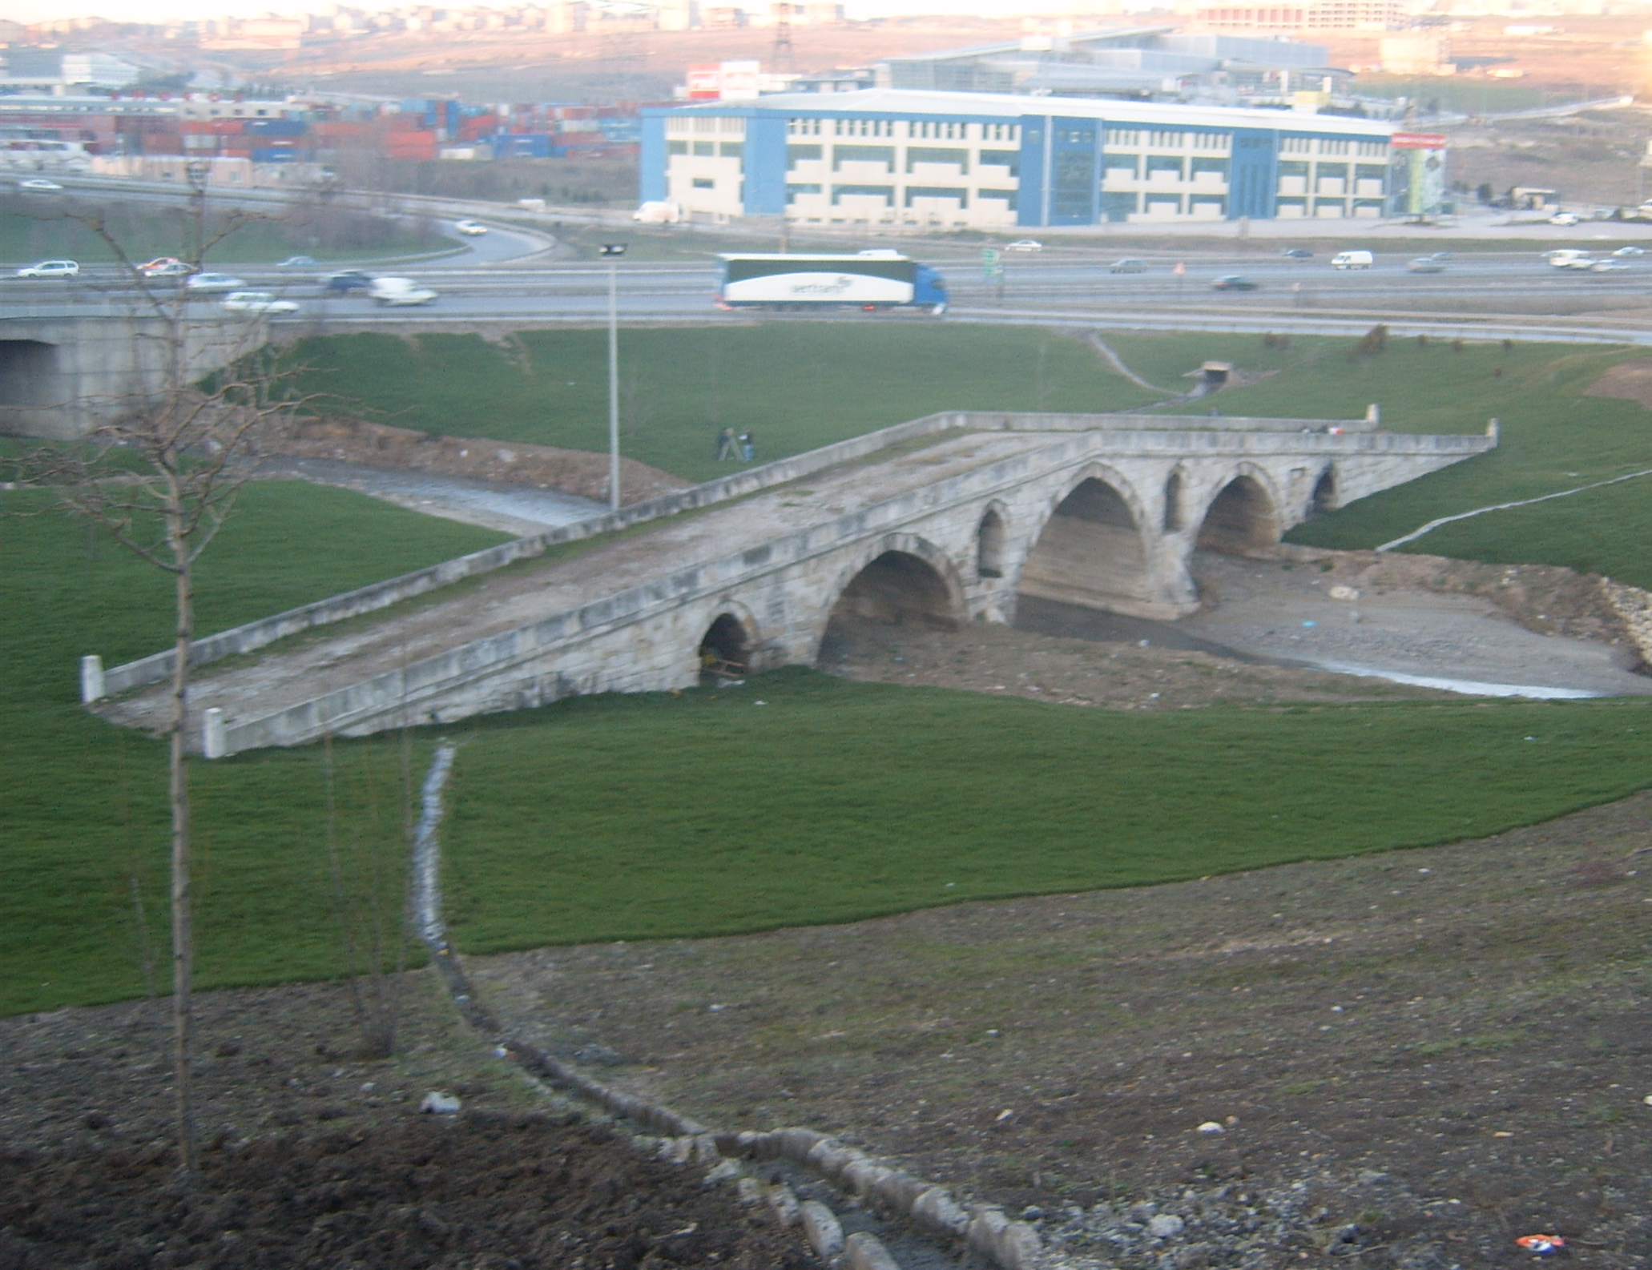
Şekil 2. Köprünün Günümüzdeki Yeri

Yapıldığı tarih itibariyle Osmanlı İmparatorluğu’nun en önemli kentleri Başkent İstanbul ve eski başkent Edirne’yi bağlayan yolda ve İmparatorluğun Avrupa’ya açılan penceresinde bulunmaktadır. 1950’li yıllardan sonra İstanbul’da oluşan hızlı nüfus artışıyla birlikte yeni yollar ve köprüler yapılmış ve Kapuağası Köprüsü kullanım dışı kalmıştır. Geçmiş yıllarda köprünün yarısı bilinmeyen nedenlerden dolayı yıkılmış, yakın bir zamanda restore edilmiştir. Günümüzde ise Haramidere kavşağında bulunan yoncalardan birinin içinde bulunmaktadır. Maalesef, Mimar Sinan’ın diğer eserlerinde olduğu gibi köprü hakkında da başka bir bilgiye ulaşılamamıştır (Çeçen, K., 1988).

Çalışma alanı olarak Mimar Sinan’a ait Kapuağası köprüsünün seçilmesinin en büyük nedeni; köprünün İstanbul sınırları içerisinde olması nedeniyle ortaya çıkan ulaşım kolaylığıdır. Çalışma alanının kavşak merkezinde çalışmaya uygun alan içerisinde olması da bir diğer önemli etkendir.

4. Uygulama

Mimarlık Fotogrametrisi, yersel fotogrametrinin en önemli uygulama alanlarından biridir. Özellikle kültürel mirasın belgelenmesi çalışmalarında çok önemli bir rol oynamaktadır. Yersel Digital Fotogrametri, tarihi yapıların belgelenmesinde gerekli olan 3B koordinatların elde edilmesinde diğer tekniklere göre en elverişli, ekonomik ve kullanışlı tekniktir (Avşar, E. Ö., Aydar U., Şeker D. Z., 2006).

Bu çalışmada öncelikle; köprü yüzeyinde, her iki yüzey için 20’şer adet olmak üzere toplam 40 adet kontrol noktası tesis edilmiş, kontrol noktalarına Pentax PTS Total Station ile köprü çevresinde tesis edilen 6 poligondan yatay doğrultu ve düşey açı okumaları yapılmıştır. Yapılan ölçmelere bağlı olarak kontrol noktalarının koordinatları ilerden kestirme yöntemi ile hesaplanmıştır. Tüm koordinatlar çalışma bölgesinde kurulan lokal sistemde hesaplanmıştır (Tablo 2).

Çalışmada, köprünün 30 çiftten fazla fotoğrafı, 4.3 mega piksel Samsung Digimax 430 digital kamera ile çekilmiştir. Kameranın kalibre edilmiş odak uzaklığı 6.26591 mm’dir. Çekilen tüm resimlerin boyutu 2272*1704 pikseldir.

Çekilen fotoğrafların, fotogrametrik değerlendirmesi Pictran-D digital fotogrametrik yazılımında yapılmıştır. Yapılan değerlendirme sonucunda ile her iki cephenin değişik ölçeklerde röleveleri üretilmiştir. Her iki yüzeyin değerlendirme sonuçları AutoCAD yazılımında birleştirilmiş ve köprünün modeli oluşturulmuştur. Bu model, Haramidere Kavşağı’nı içeren 1:1000 ölçekli kadastro haritasındaki köprü koordinatlarına transforme edilmiş ve böylece geo-referanslanmıştır. Transforme edilen koordinatlarıyla model, bölgenin üretilen arazi modeli üzerine oturtulmuştur (Şekil 3).

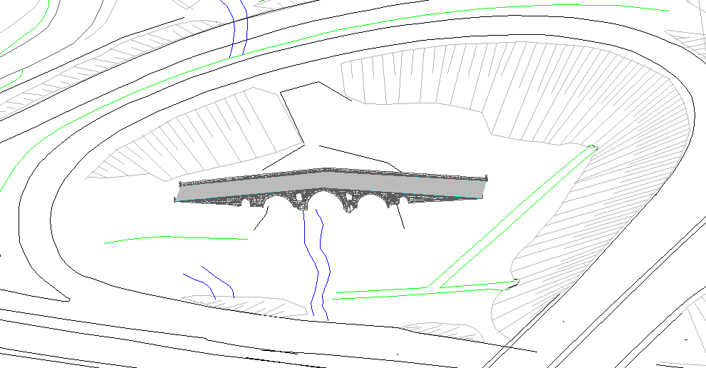
Şekil 3. Oluşturulan Köprü Modelinin Arazi Modeli Üzerindeki Görüntüsü

Üretilen model detayları ışıklandırarak zenginleştirmek amacıyla 3D Studio Max yazılımına aktarılmıştır. Orijinal resimlerden alınan dokular genellenerek pervaz, kemer ve korkuluk taşlarına görselleştirme amacıyla atanmıştır. Oluşturulan son model yüzey üzerine oturtularak kamera açıları ve yönleri belirlenmiş ve çeşitli çözünürlüklerde (800*600, 1024*768 and 1600*1200 videolar üretilmiştir.

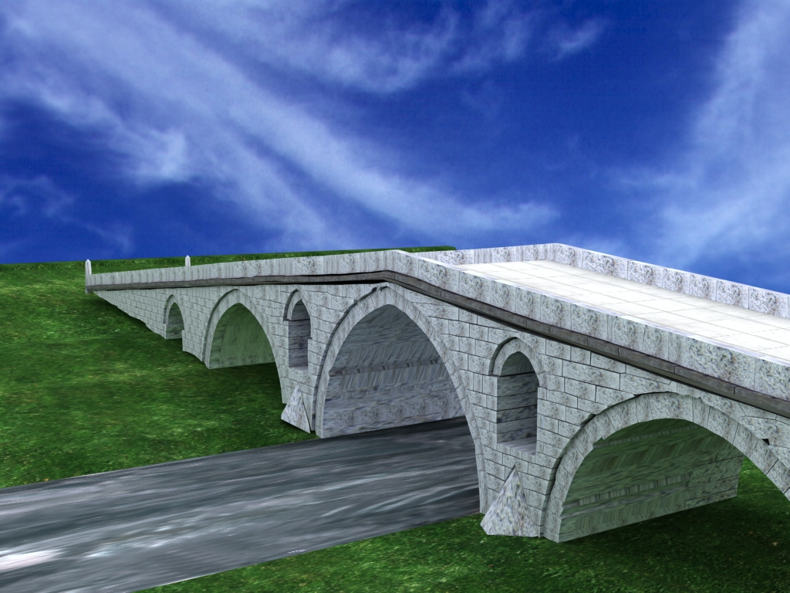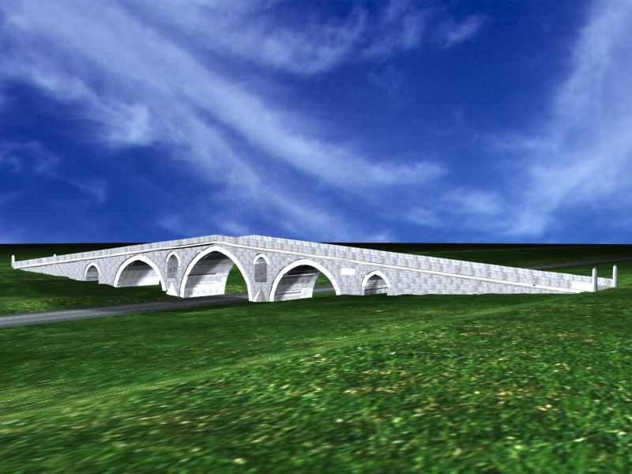
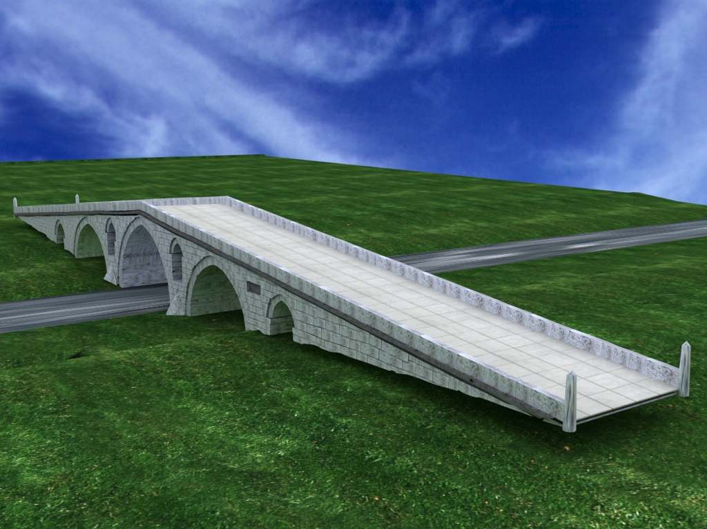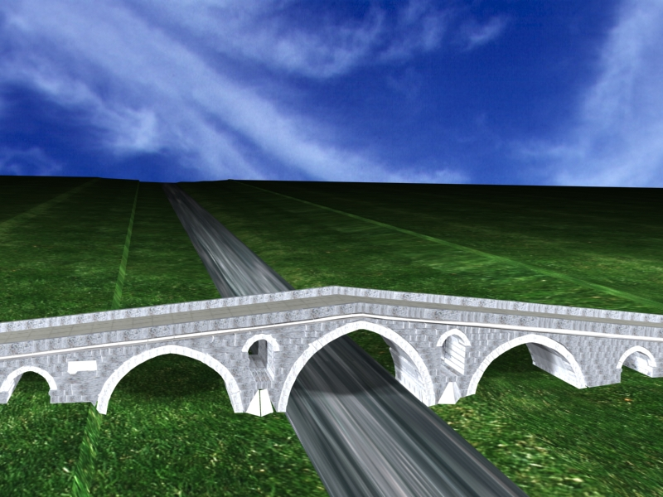
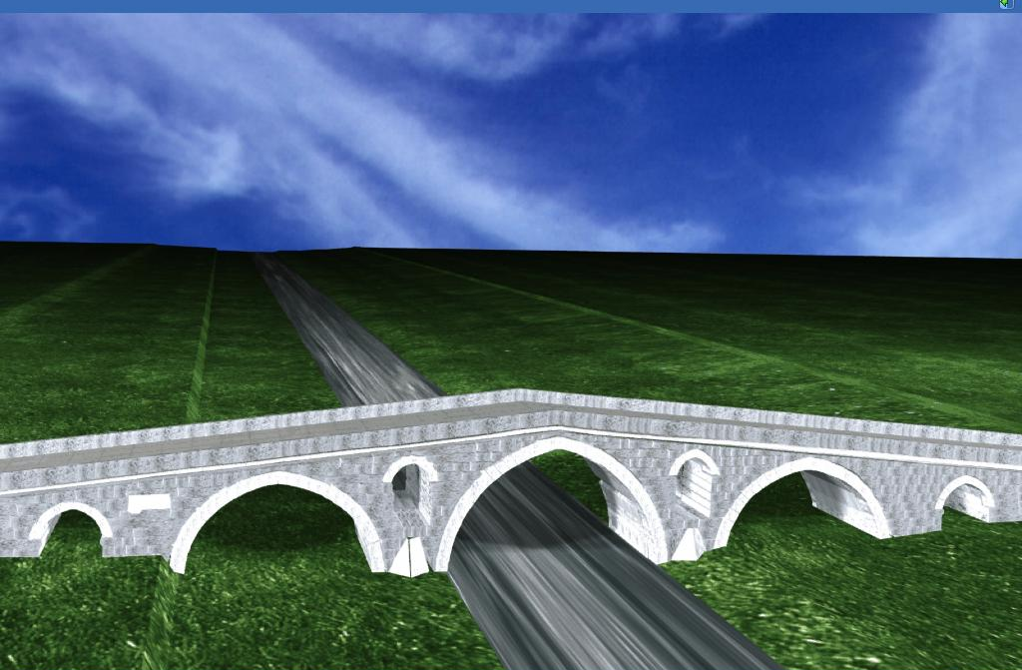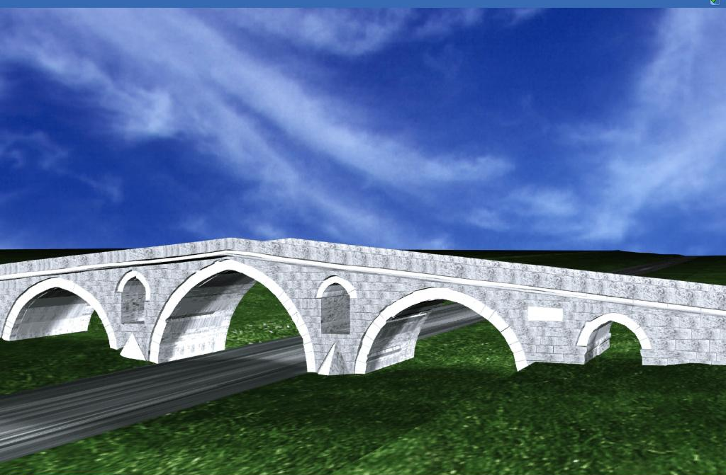
Şekil 4. Oluşturulan Videolardan Bazı Kareler

4. Sonuçlar

Gelişen bilgisayar teknolojisi ile birlikte kültürel mirası belgelenmesinde yeni tekniklerin kullanım olanağı oluşmuştur. Fotogrametri, kültürel mirasın belgelenmesinde en etkili tekniktir. Doğru koordinat değerleri fotogrametrik değerlendirme sonucu diğer tekniklere göre daha hızlı elde edilebilmektedir. Resimlerin içerdiği limitsiz bilgi ile tarihi yapıların bugünkü durumu hakkında bilgi elde edilebilmektedir. Gelişen teknoloji ile birlikte görselleştirme teknikleri ile üretilmiş 3 boyutlu modeller kültürel mirasın belgelenmesinde ve sunulmasında yaygın olarak kullanılmaya başlamıştır.

Bu çalışmada; Kapuağası Köprüsünün belgelenmesi Digital Yersel Fotogrametri tekniği kullanılarak yapılmıştır. Çeşitli ölçeklerde röleveleri ve 3B modelleri fotogrametrik değerlendirme ile üretilmiştir. Sanal gerçeklik ve görselleştirme teknikleri çeşitli çözünürlüklerde kısa videolarının üretilmesi için kullanılmıştır.

Kontrol Noktası | Kestirme sonucu bulunan koordinat ve yükseklikler |  |  | Dengeleme sonrası ölçülen koordinat ve yükseklikler |  |  | Farklar
Kontrol Noktası | X  (m) | Y  (m) | H  (m) | X  (m) | Y  (m) | H  (m) | X (mm) | Y (mm) | H (mm)
1 | 1012.709 | 939.692 | 102.189 | 1012.703 | 939.689 | 102.178 | 6 | 3 | 11
2 | 1008.175 | 945.194 | 102.401 | 1008.172 | 945.199 | 102.391 | 3 | -5 | 10
3 | 1006.449 | 947.181 | 100.853 | 1006.453 | 947.178 | 100.864 | -4 | 3 | -11
4 | 1004.560 | 949.717 | 102.313 | 1004.557 | 949.723 | 102.324 | 3 | -6 | -11
5 | 1001.507 | 953.164 | 100.981 | 1001.508 | 953.168 | 100.967 | -1 | -4 | 14
6 | 1000.996 | 953.847 | 103.389 | 1001.006 | 953.845 | 103.405 | -10 | 2 | -16
7 | 1000.439 | 954.362 | 102.116 | 1000.443 | 954.365 | 102.102 | -4 | -3 | 14
8 | 997.748 | 957.502 | 100.307 | 997.753 | 957.500 | 100.317 | -5 | 2 | -10
9 | 992.518 | 963.958 | 100.787 | 992.525 | 963.962 | 100.769 | -7 | -4 | 18
10 | 990.583 | 966.401 | 105.004 | 990.589 | 966.405 | 104.987 | -6 | -4 | 17
11 | 984.858 | 973.455 | 104.230 | 984.863 | 973.461 | 104.239 | -5 | -6 | -9
12 | 979.265 | 980.070 | 104.069 | 979.262 | 980.064 | 104.077 | 3 | 6 | -8
13 | 970.339 | 991.046 | 103.445 | 970.346 | 991.049 | 103.435 | -7 | -3 | 10
14 | 966.026 | 996.167 | 102.096 | 966.027 | 996.160 | 102.085 | -1 | 7 | 11
15 | 972.245 | 988.525 | 100.700 | 972.251 | 988.523 | 100.713 | -6 | 2 | -13
16 | 976.488 | 983.266 | 102.209 | 976.493 | 983.268 | 102.218 | -5 | -2 | -9
17 | 984.166 | 974.078 | 100.872 | 984.173 | 974.076 | 100.884 | -7 | 2 | -12
18 | 985.668 | 972.304 | 101.945 | 985.661 | 972.310 | 101.933 | 7 | -6 | 12
19 | 980.654 | 978.224 | 102.745 | 980.649 | 978.225 | 102.732 | 5 | -1 | 13
20 | 960.752 | 992.187 | 101.749 | 960.758 | 992.191 | 101.738 | -6 | -4 | 11
21 | 965.722 | 986.052 | 102.072 | 965.716 | 986.054 | 102.087 | 6 | -2 | -15
22 | 966.800 | 984.758 | 100.605 | 966.807 | 984.755 | 100.616 | -7 | 3 | -11
23 | 970.407 | 980.310 | 100.647 | 970.410 | 980.305 | 100.635 | -3 | 5 | 12
24 | 991.780 | 953.901 | 103.421 | 991.787 | 953.904 | 103.429 | -7 | -3 | -8
25 | 971.389 | 979.232 | 101.625 | 971.394 | 979.233 | 101.613 | -5 | -1 | 12
26 | 970.638 | 979.992 | 102.761 | 970.631 | 979.997 | 102.770 | 7 | -5 | -9
27 | 973.726 | 976.309 | 100.023 | 973.734 | 976.306 | 100.036 | -8 | 3 | -13
28 | 976.995 | 972.362 | 102.191 | 977.003 | 972.366 | 102.199 | -8 | -4 | -8
29 | 994.289 | 961.704 | 102.276 | 994.295 | 961.707 | 102.263 | -6 | -3 | 13
30 | 979.029 | 969.877 | 102.482 | 979.036 | 969.875 | 102.473 | -7 | 2 | 9
31 | 980.366 | 968.100 | 100.696 | 980.362 | 968.097 | 100.710 | 4 | 3 | -14
32 | 972.985 | 976.966 | 102.621 | 972.991 | 976.972 | 102.638 | -6 | -6 | -17
33 | 983.269 | 964.277 | 104.225 | 983.275 | 964.283 | 104.239 | -6 | -6 | -14
34 | 987.587 | 959.248 | 100.377 | 987.590 | 959.249 | 100.389 | -3 | -1 | -12
35 | 993.445 | 952.008 | 101.262 | 993.438 | 952.011 | 101.248 | 7 | -3 | 14
36 | 995.198 | 949.837 | 101.698 | 995.192 | 949.839 | 101.713 | 6 | -2 | -15
37 | 998.940 | 945.107 | 100.516 | 998.944 | 945.113 | 100.507 | -4 | -6 | 9
38 | 1001.812 | 941.359 | 101.285 | 1001.814 | 941.362 | 101.275 | -2 | -3 | 10
39 | 1007.057 | 935.130 | 101.653 | 1007.061 | 935.123 | 101.641 | -4 | 7 | 12
40 | 997.118 | 947.301 | 102.384 | 997.113 | 947.305 | 102.393 | 5 | -4 | -9
Tablo 2. Dengeleme Sonrası Kontrol Noktalarının Koordinatları ve Yükseklikleri

Yapılan çalışmanın doğruluğunu belirleyebilmek amacıyla kontrol noktaları dengeleme sonrası tekrar ölçülmüştür. Kestirme sonucu bulunan koordinat ve yüksekliklerin; dengeleme sonrası ölçülen koordinat ve yüksekliklerle farkları alınarak x, y, z yönlerindeki m_{x}, m_{y} ve m_{z} değerleri ve kontrol noktaları için nokta konum hatası m_{xyz} hesaplanmıştır (Tablo 2).

m_{x} = 5.7 mm;
m_{y} = 4.2 mm;
m_{z} = 12.3 mm;
m_{xyz} = 14.2 mm.

Hesaplanan nokta konum hatası; kontrol noktalarının dengeleme sonrası yazılımda yeniden değerlendirilmesindeki hatalar göz ardı edilerek, üretilen modelin doğruluğu olarak kabul edilebilir. Bu bağlamda üretilen modelin doğruluğu kontrol noktalarının ölçme doğruluğuna bağlıdır. Hesaplanan nokta konum doğruluğundan yola çıkarak; yapılan çalışmada kullanılan yersel digital fotogrametri tekniğinin; üretimi amaçlanan rölevelerin ve modellerin üretilmesi için gerekli doğruluğu sağladığı kabul edilebilir

Çalışma sonucunda aşağıda belirtilen sonuçları ve önerileri vermek olasıdır:

- Tarihi eserleri korumada öncelikli olarak yapılması gereken belgeleme yani dokümantasyon işlemlerinin Yersel Digital Fotogrametri tekniği ile yapılması zaman ve para tasarrufu sağlamakta ve istenilen doğrulukta sonuçlar vermektedir.
- Tarihi eserlerin dokümantasyonu çalışmalarında disiplinler arası çalışmanın artarak gelişmesi gerekmektedir.
- Yapılan çalışmalar gerçek arazi modelleriyle birlikte sunulmalıdır. Böylece hem eser üzerinde bulunduğu arazi ile ilişkilendirilmiş olacaktır, hem de oluşturulacak modelin görselliği zenginleştirilmiş olacaktır.
- Modelleme işleminde kullanılacak dokuların, eserlerin gerçek dokularından seçilmesi gerçeğe daha uygun bir modellemenin gerçekleştirilebilmesi açısından önemlidir.
- Yapılan çalışmalar, bu çalışmada olduğu gibi, 3 boyutlu modeller ve animasyonlar ile desteklenmeli ve görselleştirilmelidir.
- Tarihi eserlerle ilgili yapılan modelleme, restorasyon çalışmaları bağımsız şekilde yürütülmemeli, koordinasyon sağlanarak bilgi paylaşımı ve ortak bir veri derlemesi yapılmalıdır.
- Yapılan çalışmalar Coğrafi Bilgi Sistemleri alt yapılarına uygun olmalı ve Coğrafi Bilgi Sistemleri teknolojileri değerlendirme ürünlerinin sunulması amacıyla kullanılmalıdır.
- Çalışmalar kamuoyu ile paylaşılmalı ve tarihi eserlerin korunması konusunda bilgilendirme ve bilinçlendirilme çalışmaları yapılmalıdır. Bu konuda özellikle eserlerin gerçek sahibi olan halka yönelik bilinçlendirilme çalışmaları önem kazanmaktadır. (Avşar, E. Ö., 2006).

Şüphesiz ki; Sinan büyük bir mimar ve dahidir. Yaptığı eserlerde kullandığı hesaplamalar ve çizimlere ait herhangi bir belgeye ulaşılamaması büyük bir kayıptır. Fotogrametrik yöntemlerle üretilen röleveler, modeller ve sanal gerçeklik modelleri ilgili kişilere, Mimar Sinan’ın dehasını anlayabilmek ve yararlanabilmek için önemli bir yol gösterici olacaktır.

KAYNAKLAR
Duran, Z., 2003. Tarihi Eserlerin Fotogrametrik Olarak Belgelenmesi Ve Coğrafi Bilgi Sistemine Aktarılması, Doktora Tezi, İ.T.Ü. Fen Bilimleri Enstitüsü, İstanbul.

Şeker D. Z., Avşar, E. Ö., Aydar U., 2006. Modeling of Historical Bridges Using Photogrammetry and Virtual Realty, FIG XXIII Congress, 8-13 October 2006, Munich

Konyalı, İ. H., 1948. Mimar Koca Sinan, Vakfiyeleri, Hayır Eserleri, Hayatı, Padişaha Vekaleti, Azadlık kağıdı, Alım Satım Hüccetleri, Yeni Baskı, İstanbul.

URL 1, Historical Sense internet sitesi, Mimar Sinan ve Eseleri İzzet Evin, http://www.historicalsense.com, 12 Kasım 2006

Çeçen, K., 1988. Sinan’ın Köprü ve Su Kemerleri, Mimarbaşı Koca Sinan, Yaşadığı Çağ ve Eserleri, İstanbul.

Çeçen, K., 1988. Sinan’ın Yaptığı Köprüler, Mimar Sinan Dönemi Türk Mimarlığı ve Sanatı, İstanbul, s. 79-101.

Avşar, E. Ö., Aydar U., Şeker D. Z., 2006. Virtual Reconstraction of a Semi Destroyed Historical Bridge, V. Turkish-German Joint Geodetic Days, Berlin, March 29-31.

Avşar, E.Ö., 2006. Tarihi Köprülerin Digital Fotogrametri Tekniği Yardımıyla Modellenmesi, Yüksek Lisans Tezi, İ.T.Ü. Fen Bilimleri Enstitüsü, İstanbul.

